**19.09. 6-А укр.літ. Добровольська В.Е.**

**Тема.** Календарно – обрядові пісні. Роль і місце пісні в житті українців. Головні календарні обряди. Народна обрядова пісня, її різновиди.

**Мета:** ознайомити учнів з українською календарно – обрядовою поезією, визначити роль і місце пісні в житті народу;розвивати стійкий інтерес до усної народної творчості як вагомого духовного спадку народу,бачення в ній ментальних особливостей української людини;виховувати любов і пошану до духовної спадщини наших пращурів, прагнення засвоїти основи народної моралі й етики.

**Перебіг уроку**

**І. Організаційний момент**

**Слово вчителя.** Україну не можна уявити без пісні, вона є найпоширенішим

жанром усної народної творчості. Відомий дослідник українського фольклору Олександр Дей писав: «Українська народна пісенність – ніби вічно мінливе поетичне море глибиною в шеренгу століть, а шириною – як уся українська земля…Котить і котить вона свої мелодійні хвилі по українських просторах і вихлюпується самоцвітами-бризками ген-ген за національні береги». Фольклористи відзначають, що пісенна творчість українського народу сягає понад 300 тисяч зразків. Один із героїв Юрія Яновського сказав, що можна спокійно прожити до глибокої старості – й на кожен день знайдеться нова українська пісня. Ось яке у нас безмежжя цих народних .скарбів. **II. Сприймання нового матеріалу**

Тематика й жанрове багатство українських народних пісень найрізноманітніші. Обрядові пісні українців тісно пов’язані з хліборобським календарем і поділяються на пісні літнього циклу, зимового та весняного. Календарно-обрядові пісні виникли в сиву давнину, а з прийняттям християнства набули ще й нової тематичної спрямованості-уславлення Творця за його щедрі дари й ласку до людей. Що ж таке народна пісня ?

Народна пісня-невеликий усний віршований твір, що співається. Її автор невідомий ,це колективна творчість народу.

Календарно-обрядові пісні- це пісні, що виконують під час обрядів, згідно з календарем.

**2.Робота з таблицею**

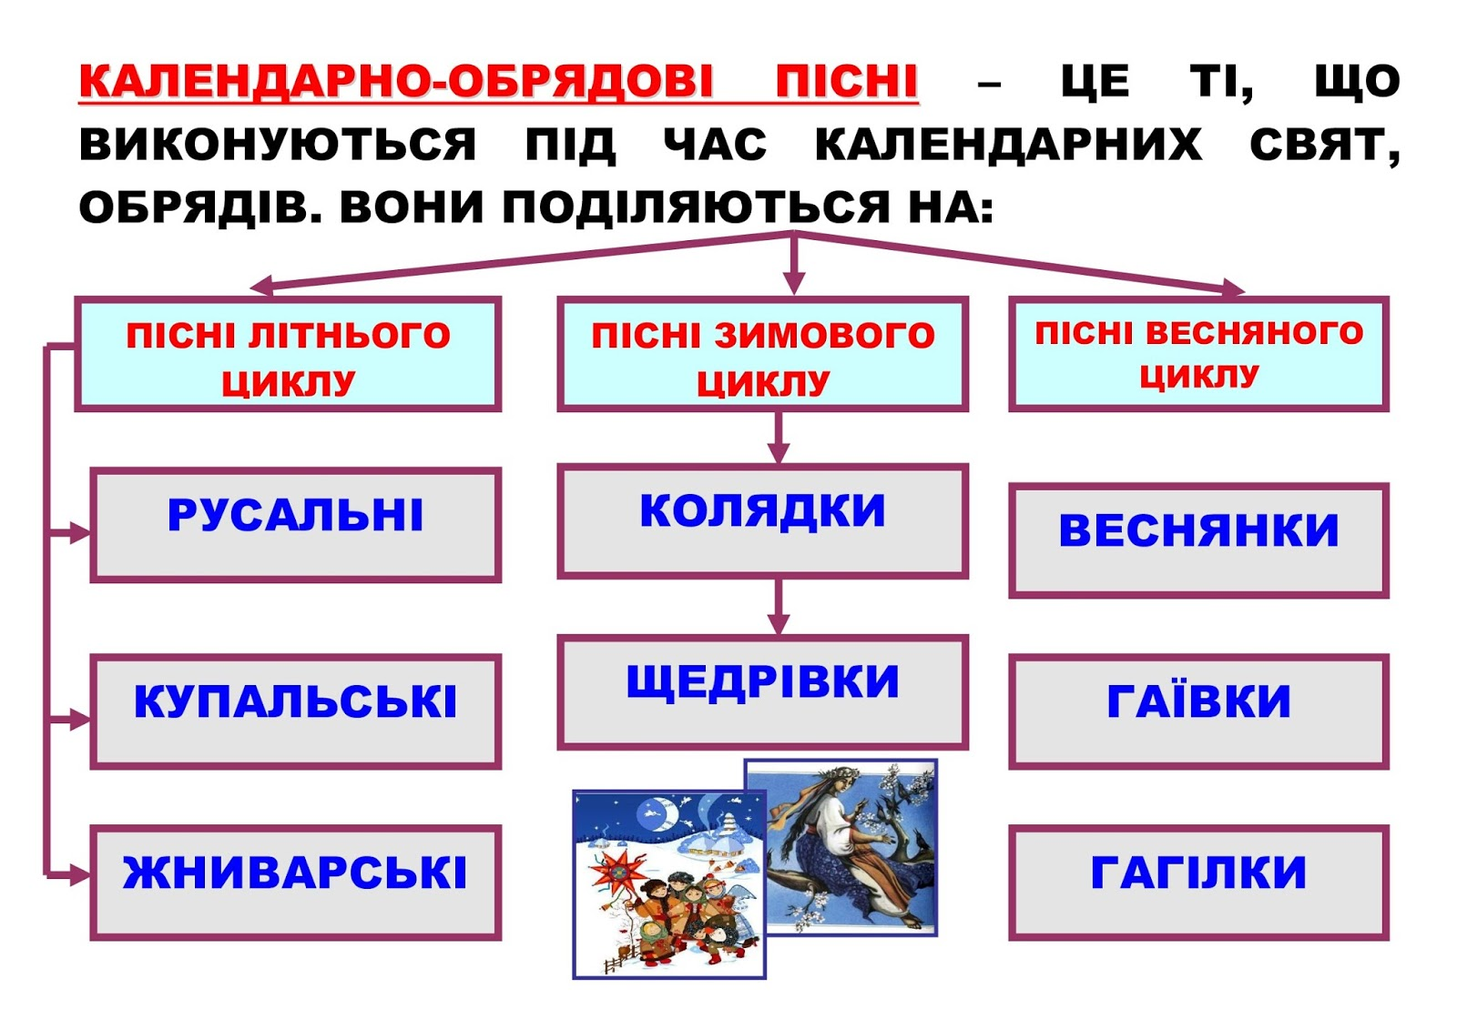

**3.Повідомлення учнів, що готували випереджувальні завдання Русальні пісні** Русальні пісні виконувалися під час обрядів, пов’язаних із «Зеленими святами» чи «клечальною неділею»(кінець травня-початок червня). За релігійним обрядом-це Трійця. Самі епітети «зелений» ,«клечальний» вказують на особливість цього свята-вшановувати зелений світ рослинності, яку наші предки одухотворювали. Так само, за стародавніми уявленнями й люди посмертно могли перетворитися на рослин чи духів, які знаходили собі притулок у лісах, полях, водах. Свято називалося ще “русальним», або «мавський тиждень», під час якого ці фантастичні істоти з’являлися в селі. Русалок(мавок ,нявок)народна фантазія наділила надзвичайною красою та підступним характером. Це стрункі зеленоокі й русокосі дівчата у легкому прозорому вбранні, уквітчані водяними лілеями чи польовими квітами. Вони можуть сприяти або шкодити людині в її господарських справах; їхнє улюблене заняття-водити танки ,а якщо вони побачать необережних юнака чи дівчину, то втягують їх у свої ігрища і залоскочують до смерті. Проти них існували обереги-часник, полин, яких русалки нібито не переносили й утікали геть. Прикрашаючи зеленню хати й подвір’я, водячи з піснями по селу прикрашену гілочками, квітами й листям дівчину-«тополю»(у деяких місцевостях «берізку», «вербу»), наші предки вшановували рослинний світ і своїх прародичів у ньому. Пісні русального циклу-ліричні ,повні радості життя, світла, простору, духовного здоров’я. **Купальські пісні** Купальські пісні виконувалися на свята Івана Купала ,яке знали в усій Європі. Стародавній смисл купальських обрядів і самої назви «Купало» остаточно не з’ясований. Але з купальських пісень зрозуміло ,що це свято, яке припадає на період літнього сонцестояння(кінець червня-початок липня), славить життєдайні сили природи ,найсильніші її стихії-сонце(вогонь) і воду. На високій палиці встановлювали запалене колесо або пускали його на воду . На галявині вкопували обрядове дерево, увішане дівочими віночками, потім їх пускали на воду і дивилися: в який бік вінок попливе,-там і чекатиме суджений. Вважалося, що саме в купальську ніч зілля має найбільш цілющу силу і навіть на мить розквітає папороть. Хто цей цвіт побачить-буде щасливий, йому відкриються всі скарби світу.

**Жниварські пісні** Жнива-підсумок усієї праці хлібороба ,справдження його мрій та сподівань. До початку жнив готувалися як великого урочистого свята і водночас до тяжкої відповідальної роботи, коли доводилося працювати від зорі до зорі, незважаючи на спеку й спрагу. Пісні, виконувані під час жнив ,відбивали основні періоди праці й обрядів, з нею пов’язаних. Їх можна поділити на три групи. Перша- зажинкові пісні-ті ,що величають вправних жниць ,перший сніп, бажають почати роботу в добрий час, пророкують добрий урожай. У власне жниварських піснях величальні мотиви дещо відступають і звучать скарги на важку працю ,на жадібність господарів, які до ночі тримають голодних наймитів-женців на полі. Такі пісні мають пізніше походження. Третя група-пісні обжинкові, у яких переважають нотки бадьорості, оптимізму, задоволення з того приводу, що вдалося завершити найтяжчий етап хліборобського року. Останній сніп прикрашають червоною стрічкою і з піснями несуть додому. На вижатому полі женці залишали кілька стеблин-«бороду», зерно з них витрушували у розпушену серпами землю-на майбутній врожай. З останнього вижатого збіжжя, прикрашеного калиною і волошками, робили ще й вінок, його несла в село найкраща жниця як символ завершення праці.

**Колядки та щедрівки** Колядки та щедрівки-це важлива складова частина обряду зустрічі Нового року, який приходив у період зимового сонцевороту(з 24 **груд**ня по 6 січня).Протягом віків обряд змінювався ,але основний його зміст залишався тим самим: силою слова і обрядових дій сприяти добробутові селянської родини ,виконанню побажань удачі у веденні господарства ,викликати щедрість природи величальними піснями. У колядках і щедрівках на повну силу буяє народна фантазія ,бажане видається за дійсне.Навіть звичайні побутові речі світяться золотом та сріблом ,панує розважливість, розум, добро і злагода ,усі заможні й веселі: господар тихий, ясний і красний ,як місяць, його жона - як сонце, діти -якзірки. Колядки та щедрівки часто мали «індивідуальну спрямованість»-виконувалися окремо для господаря ,для господині, для хлопців, для дівчат, для вдів ,для бабусь. Окрему ,розважальну групу становили пісні зимового циклу жартівливого й пародійного характеру.

**Веснянки** Веснянки-це пісні на честь приходу весни ,у різних місцевостях України їх ще називають гаївками, гагілками, ягілками, маївками. Весну, за уявленням наших предків ,приносили на крилах птахи. Тому в березні, першому весняному місяці, випікалося обрядове печиво у формі пташок ;діти, співаючи ,носили їх по селу, провіщаючи і закликаючи весну: «Весна, весна днем красна ,прийди, весно, з радістю, з великою милістю» До найдавніших веснянок належать обрядові хороводи та співи ,а також ігри ,у яких висловлюється бажання прискорити прихід тепла, початок сівби на добрий врожай. Із цією метою дівчата імітували в танках процеси вирощування збіжжя та городини: «орали» поле, «збирали» льон,гречку**,** «завивали» огірочки, «саджали» грушу.На молодіжних весняних гулянках, під час ігор і танців, зав’язувалися знайомства ,відбувалися зустрічі ,говорили про майбутнє одруження. Тому в багатьох хороводних піснях звучить мотив вибору подружньої пари. Веснянки життєрадісні, бадьорі за настроєм, поетичні і ліричні за формою та змістом. **4.Прослуховування пісень літнього, весняного та зимового циклів 5.Гра «Шифрувальник»**

**Розгадайте три ключових слова до теми**

**І П Н С Я**

Відповідь:

**Н Д**

**А Р Е А**

**Л К**

Відповідь:

**Д Р**

**Б**

**О О**

Відповідь:

**6. Фізкультхвилинка**

Раз! Два! Час вставати!

Будемо відпочивати.

Пострибаймо, як зайчата,

Політаймо, як пташата,

Потанцюємо трішки,

Щоб спочили ручки й ніжки.

Всі веселі? От чудово!

А тепер до праці знову.

**7.Скринька народної мудрості**

**Поясни значення прислів’їв та приказок**

Багато снігу-багато(х…);

Як у травні дощ надворі, то восени хліб у( к…рі);

Не той урожай, що в полі, а той, що в (к…рі);

Хліб-усьому (….).

**III. Поглиблення знань, умінь і навичок**

**Клоуз-тест**

Цвіт папороті розцвітає…

Русалки-це…

Календарно-обрядові пісні поділяються на…

Останній сніп на жнивах прикрашали…

Хто приходить в гості в пісні «Добрий вечір»?

**Вправа «Утвори пари слів»**

Наш рід

Рідна сім’я

Велика народ

Родовідне родина

Українське дерево

**IV. Закріплення вивченого матеріалу**

**Інтерактивний конкурс «Поясни»**

**-**Як ви гадаєте, чому звичаї та обряди є духовною культурою народу?

-Чому вважається, що від календарних циклів безпосередньо залежав побут наших предків?

-Як ви розумієте вислів: «Звичаї та обряди мають національний, чи етнічний характер»?

**V. Рефлексія**

**«Незакінчене речення»**

Закінчити речення: «Сьогодні на уроці…»;

а )…я дізнався…Отже, я знаю…»;

б)…я зрозумів…Отже, я знаю…»;

в)…я переконався…Отже, я впевнений…»

г)…я замислився…Тому я хотів би…»

**VI. Оцінювання й мотивація навчальних досягнень**

**VII. Домашнє завдання**

Опрацювати матеріал про головні календарні обряди українців, розрізняти й називати види обрядових пісень.